PEDIDO DE PROVIDÊNCIAS Nº 3.906/2019
Limpeza nos fundos da EMEF Cel. Guilherme Gaelzer Neto, localizada na Rua Guia Lopes, nº 1541, no Bairro Santo Afonso.
Solicita-se, após os trâmites regimentais, que seja enviada cópia da presente proposição ao Poder Executivo, para que realize as seguintes providências:
Limpeza nos fundos da EMEF Cel. Guilherme Gaelzer Neto, localizada na Rua Guia Lopes, nº 1541, no Bairro Santo Afonso.
Novo Hamburgo, 26 de setembro de 2019.

Vereador Felipe Kuhn Braun
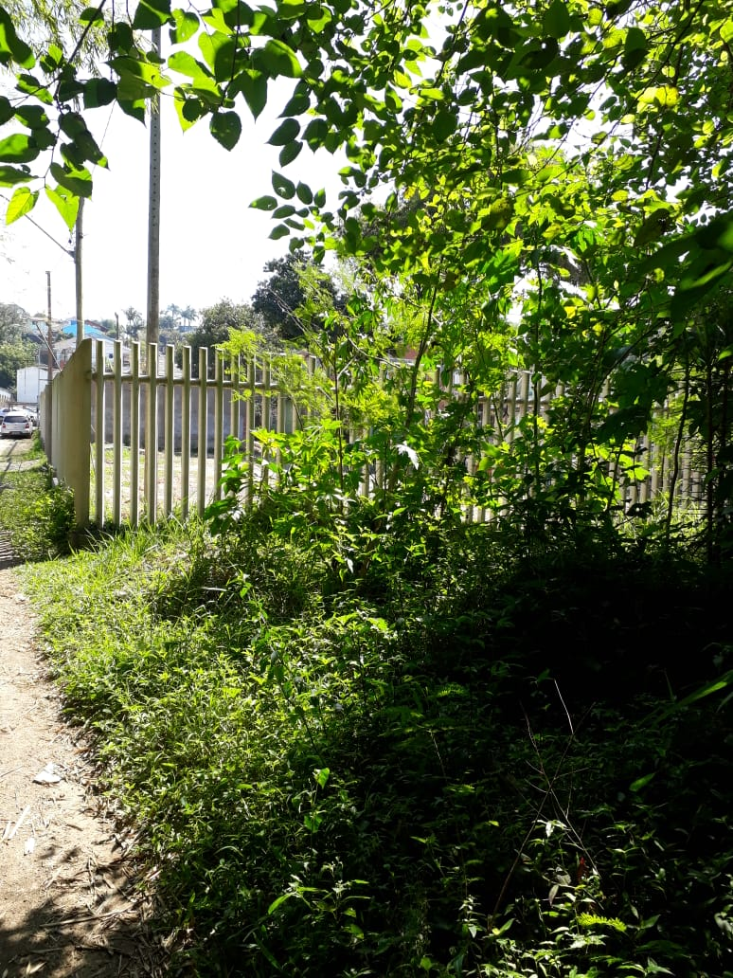
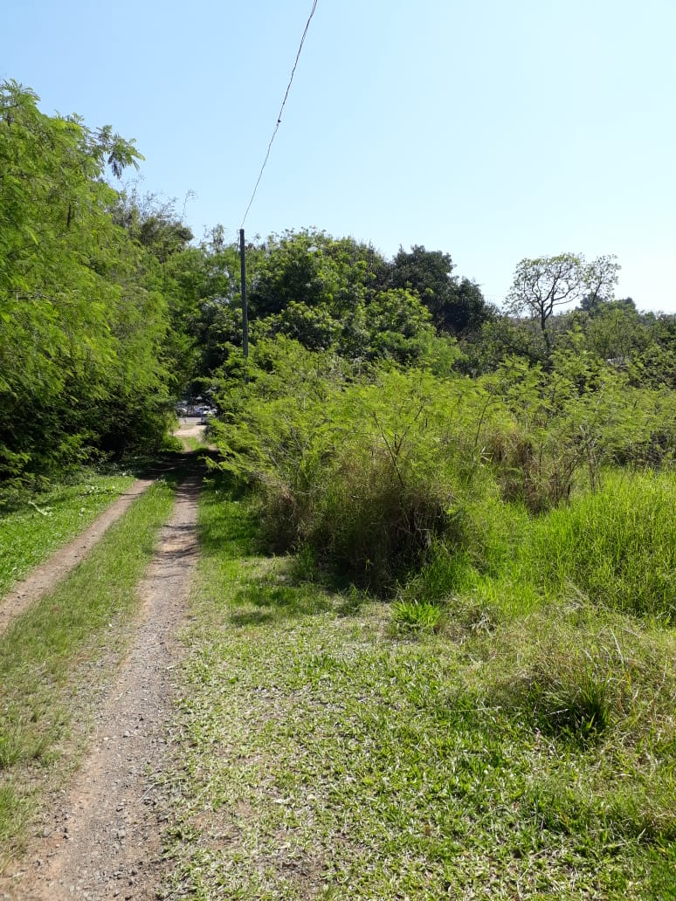

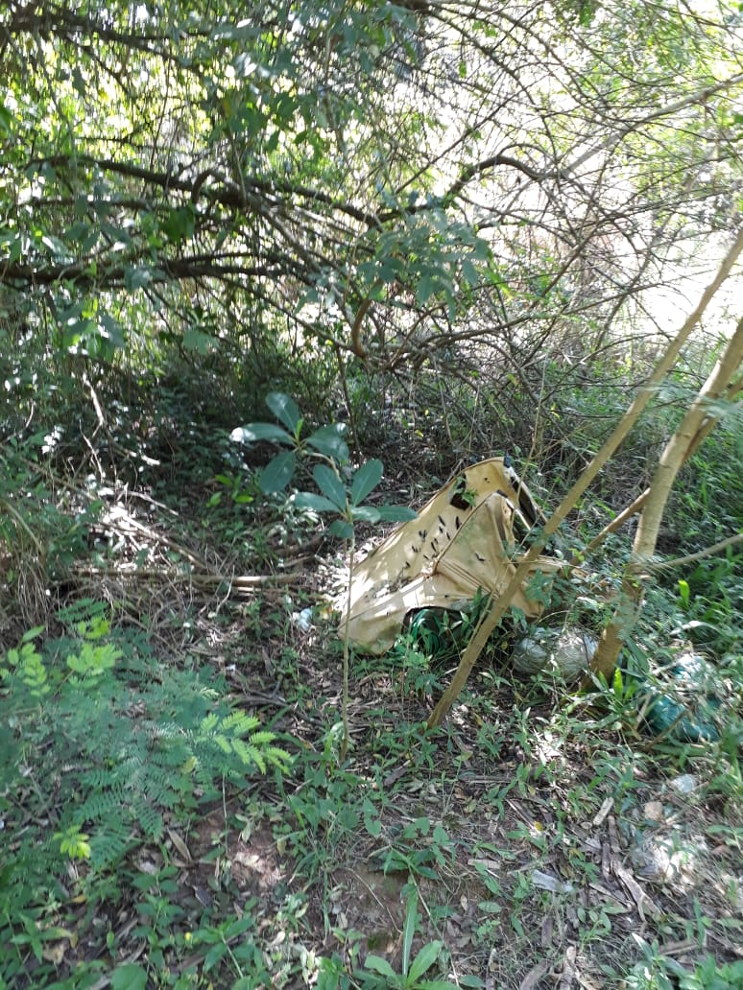
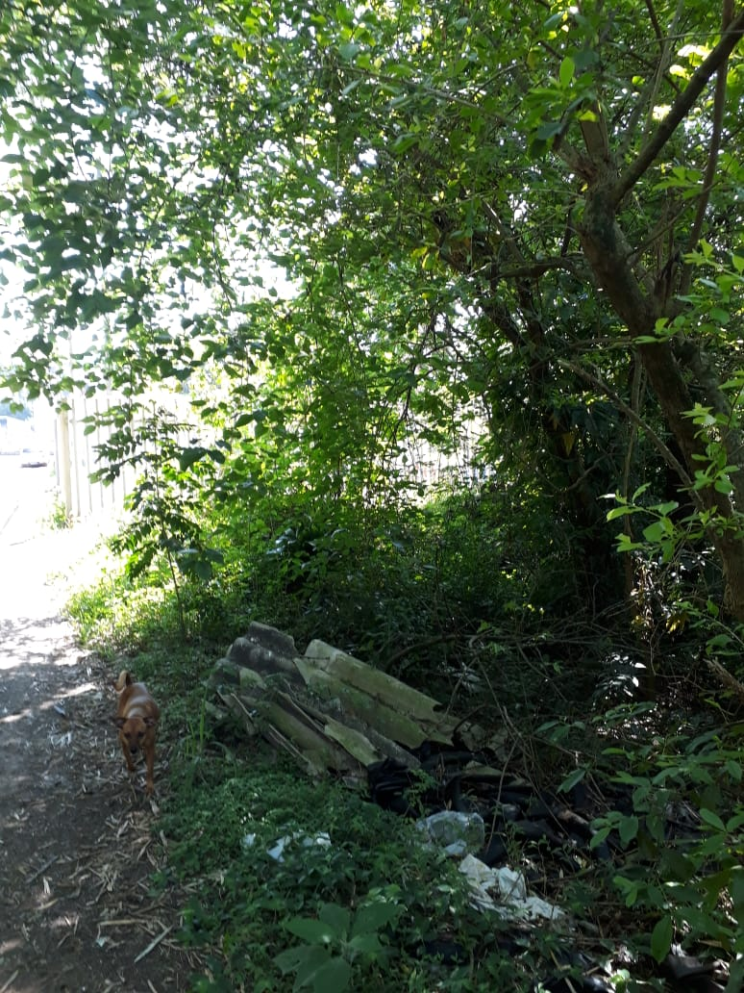

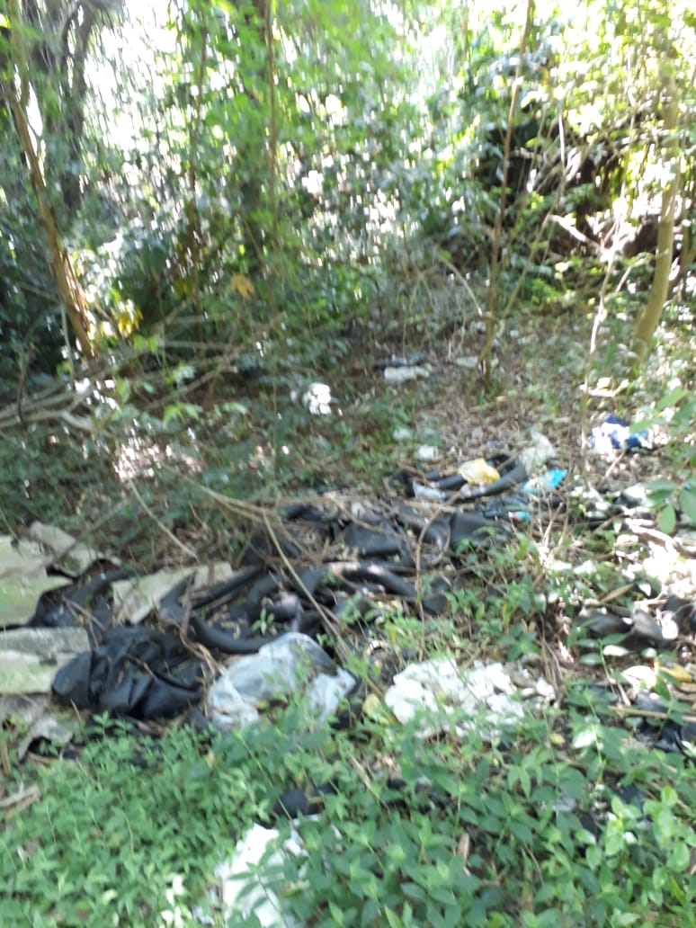

Obs.: Redação conforme original do autor.
/AS

